***С учащимися 5 класса прошло мероприятие «Не обижайте стариков. Уважайте старость».***

Цель данного мероприятия: продолжать воспитать у детей чувства уважения, внимания, отзывчивости к пожилым людям; прививать желание заботиться о них; оказывать помощь в делах; уметь своими поступками приносить им радость. Во время проведения классного часа с детьми решались проблемные ситуации, читались стихи и песни, была проведена исследовательская работа, просмотрен видеофильм. Учащиеся рассказали о своих дедушках и бабушках заранее приготовленные рассказы.

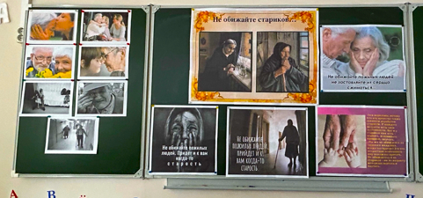

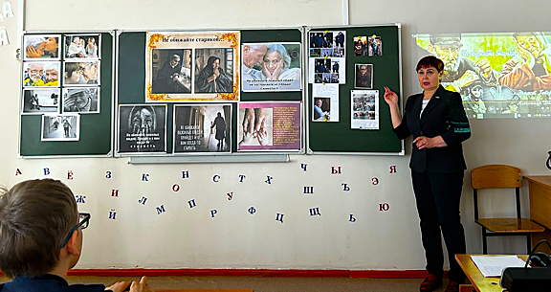

Дети рассказывают о своих любимых и дорогих бабушках и дедушках,

о помощи, которую они им оказывают.

